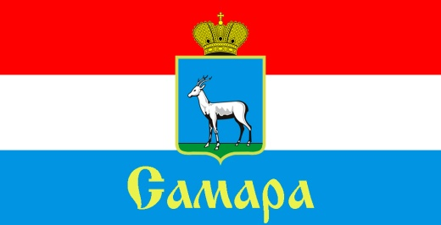
СОВЕТ ДЕПУТАТОВ
ЖЕЛЕЗНОДОРОЖНОГО ВНУТРИГОРОДСКОГО РАЙОНА ГОРОДСКОГО ОКРУГА САМАРА

443030, г. Самара, ул. Урицкого, 21, Тел.(846) 339-01-00

РЕШЕНИЕ

от «05» апреля 2022 г. № 87

О досрочном прекращении полномочий депутата
Совета депутатов Железнодорожного внутригородского района
городского округа Самара второго созыва Беляковой Л.В.

Рассмотрев вопрос о досрочном прекращении полномочий депутата Совета депутатов Железнодорожного внутригородского района городского округа Самара второго созыва Беляковой Л.В., в соответствии с частью 10 статьи 40 Федерального закона от 06 октября 2003 года № 131-ФЗ «Об общих принципах организации местного самоуправления в Российской Федерации», пунктом 3 статьи 23 Устава городского округа Самара, частью 4 статьи 22 Устава Железнодорожного внутригородского района городского округа Самара, на основании заявления Беляковой Л.В. о досрочном прекращении полномочий депутата Совета депутатов Железнодорожного внутригородского района городского округа Самара второго созыва, Совет депутатов Железнодорожного внутригородского района городского округа Самара

РЕШИЛ:

1. Досрочно прекратить полномочия депутата Совета депутатов Железнодорожного внутригородского района городского округа Самара второго созыва Беляковой Ларисы Валерьевны 30 марта 2022 года.

2. Официально опубликовать настоящее Решение.

3. Настоящее Решение вступает в силу со дня его принятия.

Председатель
Совета депутатов Н.Л. Скобеев

